Dzień dobry!
Poniedziałek, 04.05.2020r.
Temat kompleksowy: Jak powstaje książka?
Temat na dziś: Moje książki. Tropiciele. Sześciolatek.

Zestaw ćwiczeń porannych
„Bocian na łące” – zabawa ożywiająca.
Dziecko biega swobodnie po pokoju. Na sygnał rodzica dziecko przyjmuje pozycję bociana – staje na jednej nodze, druga noga jest zgięta w kolanie, ramiona rozłożone na boki. Dziecko stoi w tej pozycji 5 sekund, po tym czasie ponownie zaczyna biegać.

„Skaczące żabki” – zabawa skoczna.
Dziecko naśladuje skoki żab. Na sygnał rodzica siada w siadzie skrzyżnym
i naśladuje rechot żab. Na kolejny sygnał ponownie skacze po pokoju.

  - ,,Strażnik książek'' – rozmowa na temat treści opowiadania Magdaleny Zawadzkiej.
Rodzic czyta dziecku opowiadanie.

- Strażnik książek
- Magdalena Zawadzka
- W ogromnym zamku mieszkał tajemniczy czarodziej. Ludzie mawiali, że to najmądrzejszy człowiek na świecie i zawsze potrafił znaleźć radę. Pewien rybak, z którego śmiano się we wsi, że jest najgłupszy ze wszystkich rybaków, postanowił udać się do niego i poprosić o pomoc.
- – Skoro jest taki mądry, to na pewno wie, jak przestać być głupim – powiedział rybak i wyruszył w drogę.
- Wędrował wiele dni aż dotarł do wielkiego zamczyska o ostrych wieżach i grubych murach. Zapukał w bramę.
- – Kto tam? – odezwał się jakiś głos.
- – To ja! Chcę wejść, wpuść mnie! – zawołał się rybak.
- – Nie jesteś zbyt grzeczny, idź sobie – odparł głos.
- Rybak zanocował w lesie i wrócił rano. Znów zapukał i znowu usłyszał:
- – Kto tam?
- – Proszę, wpuść mnie!
- Wtedy brama otworzyła się ze zgrzytem, a na progu stanął czarodziej we własnej osobie.
- – Witaj, wejdź proszę i powiedz, co cię sprowadza.
- Rybak podziękował i opowiedział o swoim zmartwieniu. Czarodziej uśmiechnął się i zaprowadził gościa do głównego holu. Pod ścianami stały niezliczone regały, na których były miliony książek.
- – Oto rada na twój kłopot – powiedział czarodziej.
- Rybak nie mógł uwierzyć, że na świecie istnieje tyle książek.
- – Co ja mam zrobić? – zapytał przestraszony.
- – Zacznij się uczyć. Weź jedną książkę, przeczytaj ją, a potem weź drugą i kolejną. Kiedy przeczytasz wszystkie, będziesz mądrzejszy ode mnie.
- – Ale przecież ty jesteś najmądrzejszy na świecie.
– O nie! – zaprzeczył czarodziej. – Tak myślą tylko ci, którym nie chce się uczyć. Zapewniam cię, że jeśli się postarasz, możesz stać się o wiele mądrzejszy.
- Rybak został u czarodzieja i wiele lat czytał księgi. A kiedy czarodziej odszedł, zajął jego miejsce w zamku i strzegł ksiąg dla kogoś innego, kto zechce przyjść, by się uczyć.

Rodzic zadaje dziecku pytania:
- Dlaczego rybak postanowił odszukać czarodzieja?;
- Dokąd czarodziej zaprowadził rybaka i jaką dał mu radę?;
- Co zrobił rybak?;
-Jak zakończyła się ta historia?;
-Dlaczego powinno się czytać książki?;
-Dlaczego ważne jest, by umieć dobrze czytać?;
-Do czego służą książki?

„Książki, książeczki” – zabawa dydaktyczna z wykorzystaniem Karty Pracy 4.1.
Rodzic przygotowuje dla dziecka różne rodzaje książek z domowej biblioteczki
– encyklopedie, książki popularnonaukowe, podręczniki, książki z bajkami, albumy.
Dziecko ogląda je i stara się posegregować książki wg rodzaju. Określa kryteria klasyfikacji. Próbuje przeczytać też niektóre wyrazy.
Rodzic zadaje pytanie:
-Jak czytają, jak uczą się dzieci, które nie widzą, są niewidome?
Dziecko podaje swoje pomysły.
Rodzic wyjaśnia oraz pokazuje (np. w internecie) dziecku książkę pisaną alfabetem Braille’a.
Na koniec dziecko wykonuje ćwiczenia z Karty Pracy 4.1.
(Niestety 4 część Karty Pracy została w szkole, dlatego poniżej zamieszczam zdjęcie karty ze str.1.)
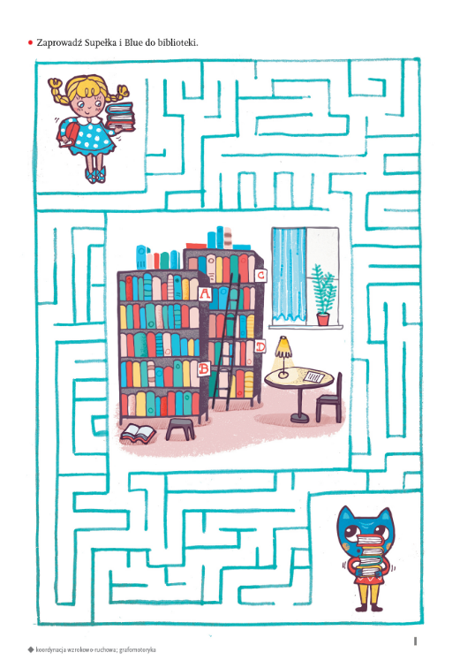

„Bohaterowie naszych książek” – Piszę i Liczę strona 64.

  - Zestaw ćwiczeń gimnastycznych „Sportowcy”.

„Rozgrzewka sportowca”
– Dziecko swobodnie biega po pokoju. Na sygnał rodzica wykonuje następujące zadania: jeden gwizdek/ klaśnięcie dłoni – przechodzi z biegu w podskoki; dwa gwizdki/ klaśnięcia dłoni – przechodzi z biegu w marsz połączony z wymachami ramion do przodu i do tyłu; trzy gwizdki/ klaśnięcia dłoni – przechodzi z biegu w marsz na czworakach.

„Piłkarze”
– Dziecko naśladując ćwiczących piłkarzy wykonuje:
-skłony głowy w przód i w tył;
-naśladuje odbijania piłki głową;
-bieg w miejscu;
-naśladuje podbijanie piłki prawą nogą;
-naśladuje podbijanie piłki lewą nogą.

„Kolarze”
– Dziecko leży na plecach na dywanie. Nogi podnosi wysoko w górę
i naśladuje pedałowanie na rowerze. Na przemian wykonuje wolne ruchy – wjeżdża pod górę, i ruchy szybkie – zjeżdża z góry.

„Skoczkowie”
– Dziecko na sygnał rodzica wykonuje jak najdalszy skok w przód.

„Gimnastycy”
– Dziecko maszeruje po całym pokoju, plecy ma proste, ramiona ułożone wzdłuż tułowia, kolana podnosi wysoko do góry, powietrze wciąga nosem, wypuszcza ustami.

Miłego dnia!
Joanna Saramak

